4. Resolver las siguientes ecuaciones e inecuaciones de manera gráfica y analítica:
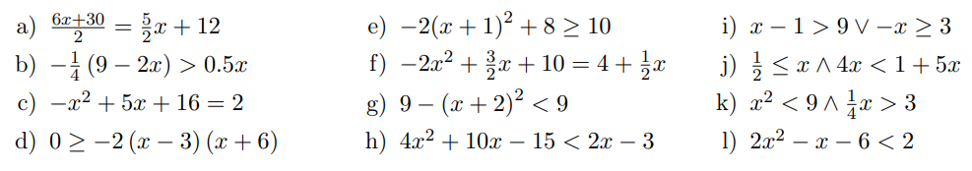
a)
→ Al tratarse de una función lineal
→ Al tratarse de una función lineal
Entonces,
Manera analítica:

- (6x+30)/2 = 6x/2+30/2 (distribuyo el denominador 2)

- 6x/2=(6/2)x (igualdad de escritura)

- (propiedad uniforme: -5/2x-30/2 en ambos miembros de la ecuacion)

- Factor comun x en el primer miembro de la ecuacion:

- , entonces:

- Reescribo convenientemente a 12 por 24/2 ya que son equivalentes:

- , entonces:

- Utilizo la propiedad uniforme en la que multiplico por 2 a ambos miembros de la igualdad, entonces resulta que:

Es decir que S={-6}

Manera grafica:
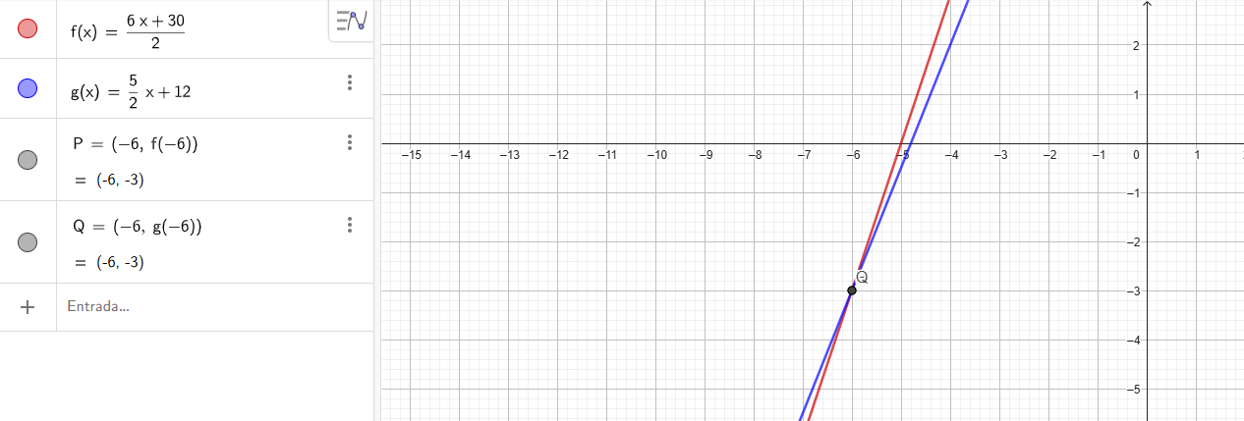
Vemos que gráficamente las dos rectas de las funciones lineales intersecan en el punto P, lo cual S={-6} es el conjunto solución

b)
Manera analítica:

- , entonces:

- “Despejo” (-1) al otro miembro y sabemos que al “enviar” una funcion decreciente al otro lado, la desigualdad se invierte:

- Por regla de signo, , entonces:

- Aplico la propiedad uniforme en donde multiplico el 4 en ambos miembros de la desigualdad:

- ya que ¼ y 4 son inversos multiplicativos entre si, entonces:

- 0,5 = 5/10, entonces:

- , por ende:
→ Esto es falso ya que -2x siendo un numero n, estamos diciendo que n+9 es menor que n. Por ende,
Manera gráfica:
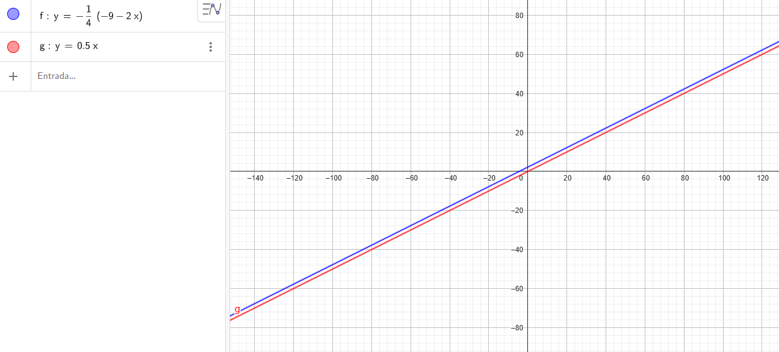
Vemos que efectivamente f y g no se intersecan nunca al ser paralelas, de echo teníamos que f es 9-2x y g es 2x, lo que indicaban que sus pendientes al compararse eran paralelas.
c) Manera analítica:

- Por la propiedad uniforme donde resto 2 a ambos miembros de la igualdad, me queda que:

- Como la expresión de la izquierda esta igualada a 0, entonces podemos tratar de hallar sus raíces con la resolvente:
(1)
- Veamos su determinante, para comprobar si tiene raíces:

- Sabiendo que a=-1, b=5 y c=14, tenemos que:

(2)
- Reemplazando la ec. (2) en (1), y tomando los parámetros a,b y c se deduce que:

- Por lo que x1 y x2 resulta que:

- Es decir que
- Por lo que
Manera gráfica:
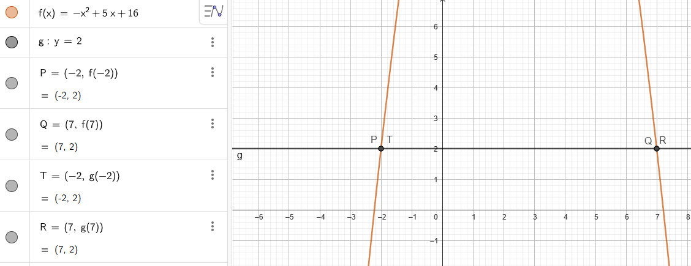
Vemos gráficamente que efectivamente los puntos de intersección de f y g son los puntos P y Q por lo que
d) Manera analitica:

Analizando a f(x)=-2(x-3)(x+6), por un lado tenemos que su dominio son todos los reales. Del otro lado, ¿Cuando -2(x-3)(x+6) es menor o igual a 0? O mejor dicho ¿Cuando -2(x-3)(x+6) es negativo o 0?
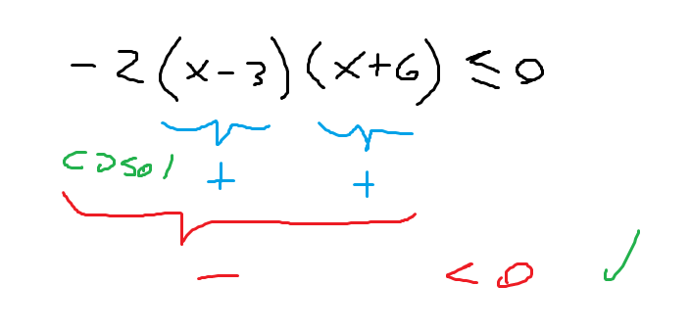
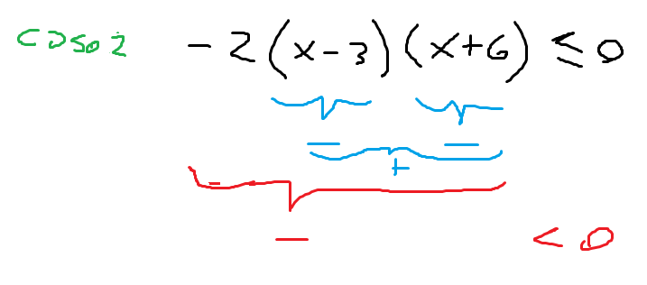
En el caso de que (x-3) y (x+6) tengan distintos signos, -2(x-3)(x+6) es positivo, lo cual esta lo descartamos ya que no son los números que estamos buscando porque estamos buscando que -2(x-3)(x+6) sea negativo.
Por lo tanto, -2(x-3)(x+6)<=0 SI Y SOLO SI ( (x-3)<=0 y (x+6)<=0 ) O ( (x-3)>=0 y (x+6)>=0 )

Resolvemos:
(x-3)<=0 y (x+6)<=0
x-3<=0 y x+6<=0
x<=3 y x<=-6
Si x<3 y x<=-6 entonces x<=-6 (1)

(x-3)>=0 y (x+6)>=0
x-3>=0 y x+6>=0
x>=3 y x>=-6
Si x>=3 y x>=-6 entonces x>=3 (2)

En conclusión:
-2(x-3)(x+6)<=0 SI Y SOLO SI ( (x-3)<=0 y (x+6)<=0 ) O ( (x-3)>=0 y (x+6)>=0 )
Por las hipótesis (1) y (2), se deduce que esta bicondicional es equivalente a:
-2(x-3)(x+6)<=0 SI Y SOLO SI x<=-6 O x>=3
Por lo que en conjunto solución seria:
Manera grafica:
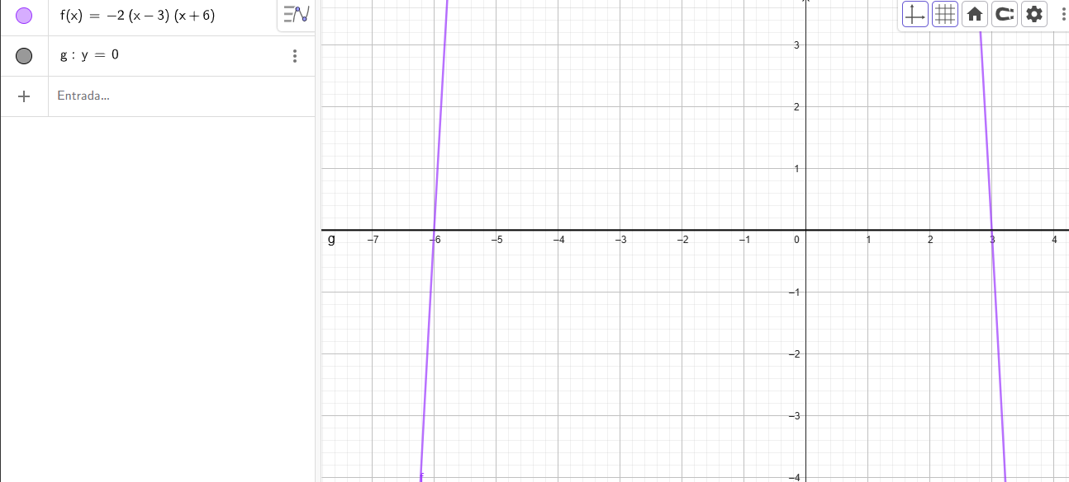
Gráficamente vemos que f(x)=g(x) cuando x=-6 o x=3 (1)
Además, observamos que f(x)>g(x) cuando x=(-6;3)
Por ultimo, vemos que f(x)<g(x) cuando x=(-inf,-6)U(3;+inf) (2)
Por lo tanto, por las hipótesis (1) y (2), se deduce que
e)
Manera analítica:

Si pensamos a y , tenemos que f es una cuadrática de la forma canónica y g es una constante, por lo que Dom(f)=R y Dom(g)=R. Entonces, el dominio de la ecuación son todos los reales.

Propiedad uniforme en la que restamos -10 en ambos miembros de la inecuacion :

, lo cual:

, es decir:

Sacando -2 como factor comùn, tenemos:

Utilizando la propiedad uniforme donde dividimos por -2 a ambos miembros de la inecuaciòn, esto implica que el signo de la desigualdad se invierta al otro sentido:

Como , entonces:

siendo una cuadrática tiene la forma canonica . Lo cual siendo V el vertice de la parábola de . Sabiendo esto, podemos sacar que a=1 lo que indica que la parabola de es concava hacia arriba, despues que V=(-1;1).

Aplicando la propiedad uniforme a restando -1 a ambos miembros de la inecuacion, tenemos que:

→ No es posible encontrar valores de x tal que (x+1)²=-1 ya que (x+1)² devuelve imagen 0 pero si que:

En definitiva:

Utilizando la propiedad uniforme, aplicamos la raiz cuadrada en ambos miembros de la desigualdad anterior, entonces:

Sabemos que la raíz cuadrada de 0 es 0 y que por definición de valor absoluto, por lo que la inecuacion resulta:

De esta inecuacion surgen dos casos:

x=R

Es decir que, analíticamente, el conjunto solucion de la inecuacion son todos los reales.

Manera gráfica:
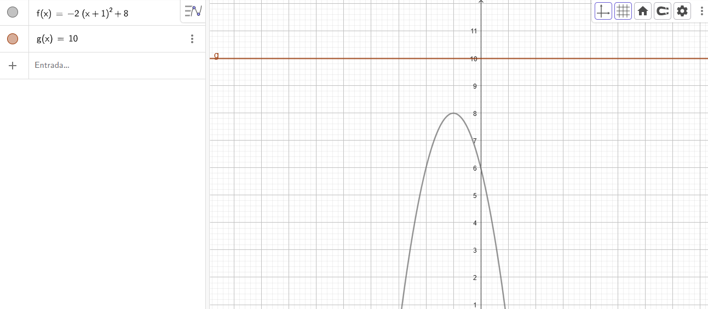
Gráficamente vemos que f(x) es inferior para cualquier valor de x real. Por lo tanto el conjunto solución de f(x)<=10 son todos los reales.

f)
Manera analítica:

Dominio de la ecuaciòn → todos los reales al tratarse de una cuadrática en el primer miembro de este y una lineal en el segundo miembro.
(Propiedad uniforme: sumo -1/2x-10 en ambos miembros de la ecuación)
(10-10=0 y (1/2)x-(1/2)x=0)
- y entonces la ecuación queda:

- Utilizo la propiedad uniforme: sumo 6 en ambos miembros de la ecuación:

- -6+6=0, entonces:

- Si f(x)=-2x²+x+6 :
- f es una cuadrática de la forma polinómica: ax²+bx+c (1)
- Siguiendo la hip. (1), entonces a=-2, b=1 y c=6 (2)
- Como f(x)=0 y sabiendo (1) y (2), podemos buscar las raices de f utilizando la formula de la resolvente:

Por lo tanto, el conjunto solución de es
Manera gráfica:
Sea:
y
Dom(f) = R
Dom(g) = R
Es decir que Dom (f(x)=g(x))=R
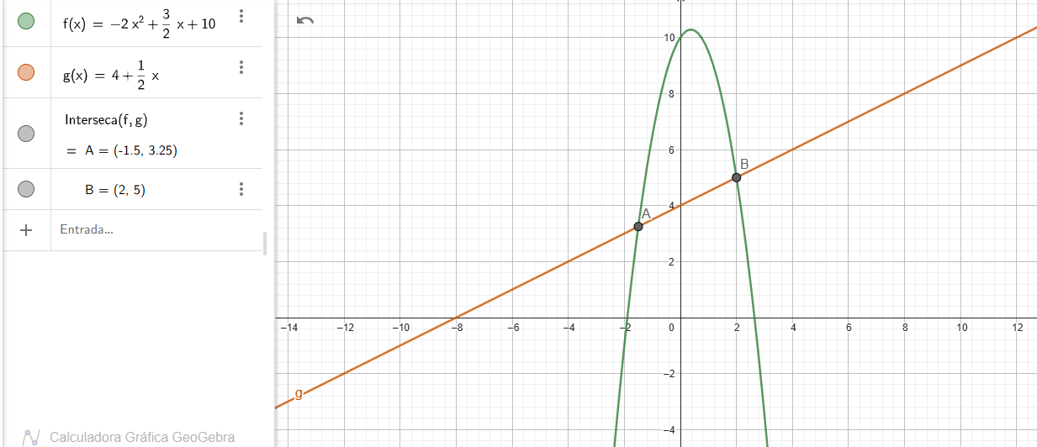
Vemos gráficamente que f y g se cortan en los puntos A=(-1,5 , 3,25) y B=(2 , 5) por lo que tomando las abscisas de estos puntos podemos decir que el conjunto soluciòn de f(x)=g(x) es

